附件 1
2022-2023 年湖北少年环保使者申报表
姓名 |  | 韩慕晨 |  | 性别 |  | 女 |  | 民族 |  | 汉 |  | 出生  年月 | 、  2015.09.02 | 
学校（单位）名称 |  |  | 鄂州市华容区华容镇周汤小学
联系地址 |  |  | 鄂州葛店开发区昊城景都 |  |  |  |  |  |  |  |  | 邮编 | 436000
联系人 |  |  | 陈冬霞 |  |  |  |  |  | 联系方式 |  |  | 18271109279
参加环保主题相关活动一览表
序号 | 环保活动名称 |  |  |  | 活动  时间 |  | 活动  地点 |  |  |  | 活动佐证材料  （照片、视频或媒体报道等）
1 | 周汤小学环保节能知识竞赛 |  |  |  | 2023年5月 |  | 周汤小学 |  |  |  | 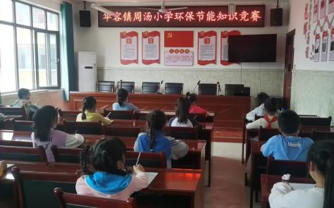
2 | 周汤小学环保节能主题班会 |  |  |  | 2023年6月 |  | 周汤小学 |  |  |  | 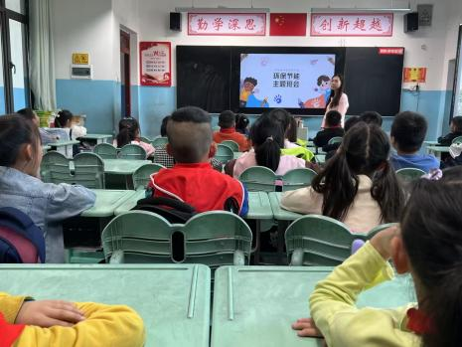
3 | 周汤小学世界水日主题 |  |  |  | 2023年9月 |  | 周汤小学 |  |  |  | 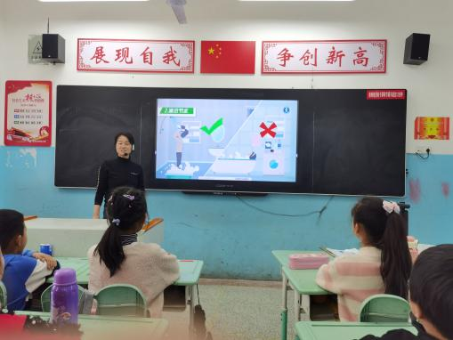
学校或环保社会组织意见：

（盖章）
联系人： 联系电话 年 月 日

附件 2
2022-2023 年湖北青年环境友好使者申报表
姓名 |  | 周欣怡 |  | 性别 | 女 |  | 民族 |  | 汉族 |  | 出生年月 |  | 1998.11 |  | 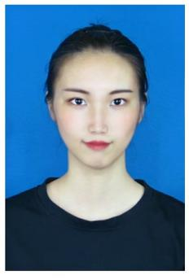  申报者  免冠照片
学校（单位）名称 |  |  | 鄂州市华容区华容镇周汤小学
联系地址 |  |  | 鄂州市华容区华容镇周汤小学 |  |  |  |  |  |  |  | 邮编 |  |  | 432200
所在环保社团名称 |  |  | 华容镇周汤小学
社团联系人 |  |  | 周欣怡 |  |  |  |  | 联系方式 |  |  |  | 18064076502
参加环保主题相关活动一览表
序号 | 环保活动名称 |  |  | 活动  时间 |  | 活动  地点 |  |  |  | 活动佐证材料  （照片、视频或媒体报道等）
1 | 周汤小学爱绿护绿主题活动 |  |  | 2023年3月 |  | 周汤小学 |  |  |  | 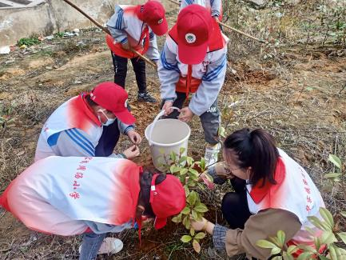
2 | 周汤小学环保节能主题班会 |  |  | 2023年6月 |  | 周汤小学 |  |  |  | 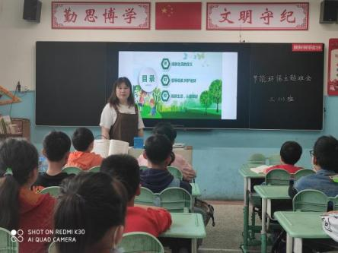
3 | 周汤小学世界水日主题活动 |  |  | 2023年9月 |  | 周汤小学 |  |  |  | 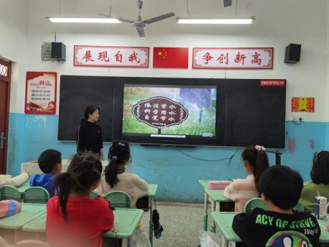
学校或环保社会组织意见：

（盖章）
联系人： 联系电话 年 月 日

